FÉDÉRATION DÉPARTEMENTALE DES CHASSEURS DU FINISTÈRE

COMPTE RENDU OBLIGATOIRE
PRÉLÈVEMENTS SANGLIERS SAISON 2021/2022

Société de chasse : ......................................................................................................... Commune(s) : ...........................................................................
Responsable de la battue / Approche & Affût* (*rayer la mention inutile) : ....................................................................... Numéro de téléphone : - - - -
Date : ......... / ......... /202... Heure de début : .............H............ Heure de fin : .............H.............

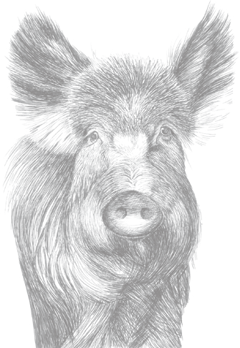
Type de chasse :
Affût & Approche
Battue

Nombre d'animaux vus : ................... Nombre d'animaux tirés: ......................... Animaux blessés : ..........

Nombre de chasseurs ayant participé (chasseurs et piqueux) : Appel conducteur chien de recherche au sang :
PRÉLÈVEMENTS DE SANGLIERS
Oui
Non

DATES | COMMUNES | NOMBRES | POIDS PLEIN |  |  |  |  |  | SEXE |  | ÂGE |  | MODE DE PRÉLÈVEMENT
 |  |  |  |  |  |  |  |  | Mâle | Femelle | Jeune | Adulte | Chasse Battue ou Affût*  (*rayer la mention inutile) | Battue administrative | Route collision
 |  |  |  |  |  | Kg |  | g
 |  |  |  |  |  | Kg |  | g
 |  |  |  |  |  | Kg |  | g
 |  |  |  |  |  | Kg |  | g
 |  |  |  |  |  | Kg |  | g
 |  |  |  |  |  | Kg |  | g
Nbre total de sangliers prélèvés : ....................
CHAQUE PRÉLÈVEMENT DE SANGLIER (1ER JUIN 2021 – 31 MARS 2022) FERA L’OBJET D’UNE DÉCLARATION OBLIGATOIRE DANS LES 72 HEURES.
@
RETOUR PAR E-MAIL :
F.BLEUZEN.FEDE-CHASSE29@FDC29.COM
OU PAR VOIE POSTALE :
Fédération Départementale des Chasseurs du Finistère
18, RUE A.R.J TURGOT –TY NAY 29000 QUIMPER
OU PAR L’ESPACE ADHERENT FDC29

